Технологическая карта № 4/ ОСП 3
краткосрочной образовательной практики
по развивающей направленности
для детей 2-3 лет
«Бусы для мамы»

ФИО педагога: Маркова Ольга Игоревна,
Должность: педагог-психолог
Дата разработки: «22» октября 2020 г.
Аннотация для родителей (основная идея доступная для понимания, четко и лаконично формулированная) | Игровые упражнения по методике Дьенеша доступно знакомят детей с формой, цветом, размером и толщиной объектов, с математическими представлениями и основами информатики. Способствуют развитию у детей мыслительных операций: анализ, синтез, сравнение, классификация, обобщение; логического мышления, творческих способностей и познавательных процессов: восприятие, память, внимание и воображение. Играя с блоками Дьенеша, ребенок выполняет разнообразные предметные действия: выкладывание по определенным правилам, перестроение.
Цель КОП | Расширять представление ребенка о форме (круг), цвете (красный, желтый, синий) и размере (большие и маленькие) фигур. Расширять словарный запас (активный и пассивный) за счет слов: круг, красный, желтый, синий, большой, маленький. Способствовать развитию внимательности, сообразительности, положительного эмоционального настроя на познавательную деятельность. Способствовать развитию предпосылок логического мышления. Способствовать развитию умения ориентироваться в пространстве (на плоскости листа).
Количество часов КОП | 2 занятия по 10-15 минут (за столом не более 5-7 минут)
Максимальное количество участников | 3 человека
Перечень материалов и оборудования для проведения КОП | 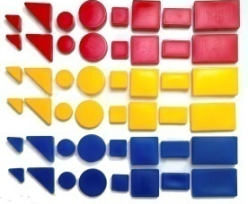  1. Логические Блоки Дьенеша.  2. Игра № 1 «Бусы для мамы».
Предполагаемые результаты (умения/навыки, созданный продукт) | Ребенок имеет представление о форме (круг), цвете (красный, желтый, синий) и размере (большие и маленькие) фигур.  У ребенка расширяется словарный запас (активный и пассивный) за счет слов: круг, красный, желтый, синий, большой, маленький.  Ребенок учится ориентироваться в пространстве (на плоскости листа).  Продукт деятельности: бусы для мамы, дорожка к детскому саду, лучи сказочного солнышка.
Список литературы, использованной при подготовке КОП. | - Игровой альбом блоки Дьенеша для малышей «Маленькие логики».  - Автор игры: Борисенкова Е.Ю., кандидат психологических наук, педагог-психолог высшей квалификационной категории. Художник: Емельянова С.В. Дизайнер: Вегандт К.В.  - Учебно-игровое пособие Логические Блоки Дьенеша.

Тематический план занятий

Задачи | Деятельность педагога | Деятельность  детей | Предполагаемый результат
Тема: «Бусы для мамы»
1. Познакомить с Логическими Блоками Дьенеша.  2. Познакомить с бусами круглой формы.  3. Познакомить с блоками круглой формы.  4. Познакомить со схемой «Бусы для мамы». | - Демонстрация Логических Блоков Дьенеша.  - Показ бус круглой формы.  - Знакомство с блоками круглой формы.  - Показ схемы «Бусы для мамы».  - Предложить создать из блоков «Бусы для мамы» по схеме.  - Помощь ребенку при работе со схемой. | - Детальное рассмотрение Логических Блоков Дьенеша.  - Знакомство с тем, как выглядят бусы круглой формы.  - Знакомство с блоками круглой формы.  - Знакомство со схемой «Бусы для мамы».  - Создание из блоков по схеме «Бус для мамы». | Владение детьми первичными знаниями о бусах круглой формы.
Тема: «Бусы для мамы»
1. Учить создавать бусы по схеме.  2. Закреплять умение ориентироваться по схеме и создавать самостоятельно бусы из блоков.  3. Учить обыгрывать постройку. | - Демонстрация «Бусы для мамы».  - Демонстрация необходимых блоков для работы.  - Помощь в обыгрывании постройки из блоков «Бусы для мамы». | - Рассматривание готовой работы.  - Отбор деталей из блоков для создания работы «Бусы для мамы».  - Самостоятельное создание из блоков «Бус для мамы» по схеме.  - Обыгрывание постройки из блоков «Бусы для мамы». | Умение создавать по схеме «Бусы для мамы» из Логических Блоков Дьенеша.

Приложение к технологической карте № 1

Дидактические материалы (алгоритмы, схемы):

 | 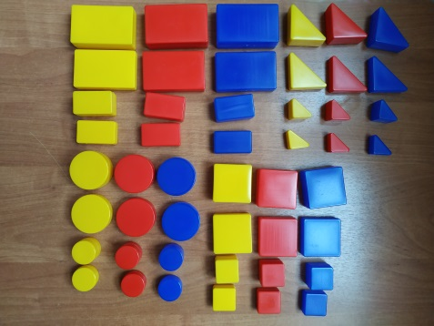
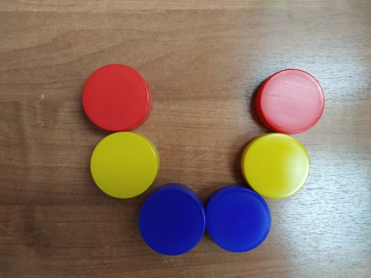 | 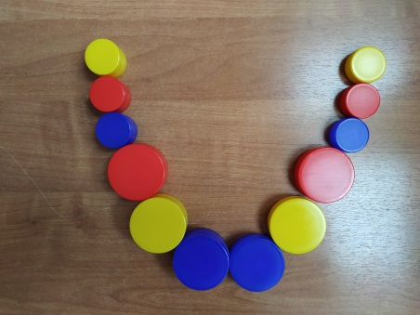 | 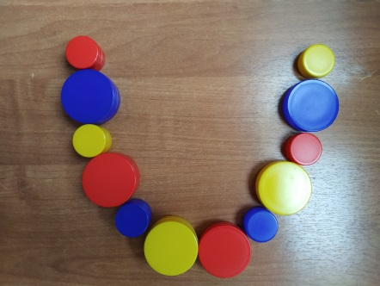

Игра № 1 «Бусы для мамы»

